TRABAJO PRÁCTICO N3
JUAN IGNACIO MONTAÑA
THIAGO DIAZ 2 A
5/5/2025


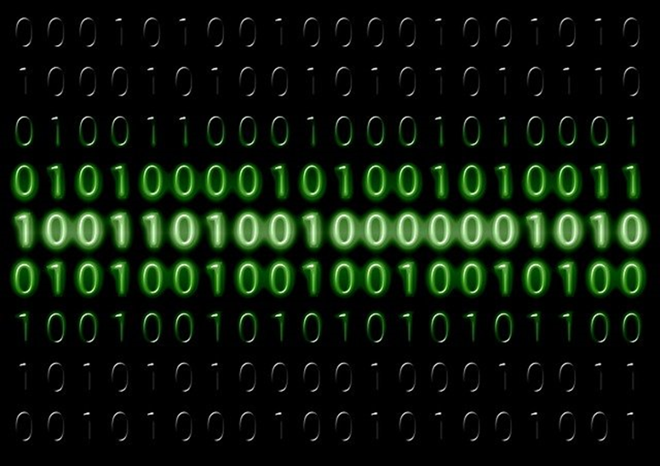

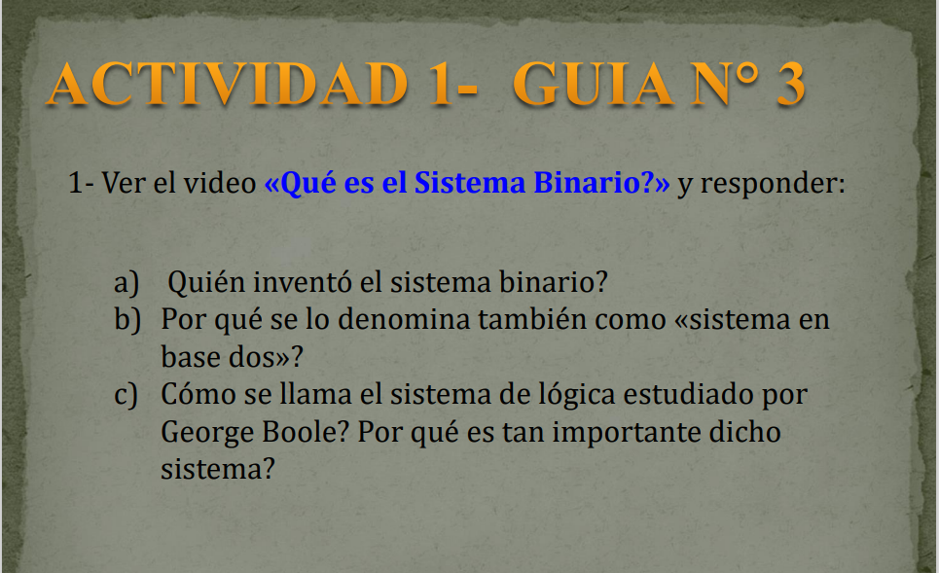
- El sistema binario fue desarrollado por el filósofo y matemático alemán Gottfried Wilhelm Leibniz en el siglo XVII. Leibniz detalló el sistema binario como un sistema numérico que solo utilizaba dos dígitos, 0 y 1, en su obra "Nueva Monadología".

- El sistema en base dos, también conocido como sistema binario, se denomina así porque utiliza únicamente dos dígitos (0 y 1) para representar todos los números. En un sistema de numeración, la base indica cuántos símbolos diferentes se usan para representar los números, y en este caso, la base 2 significa que solo hay dos símbolos disponibles.

- El sistema de lógica estudiado por George Boole se llama Álgebra de Boole o Lógica Booleana. Es fundamental en la informática y la electrónica digital porque permite representar y manipular la información utilizando un sistema de valores binarios (0 o 1, verdadero o falso).

Actividad 2
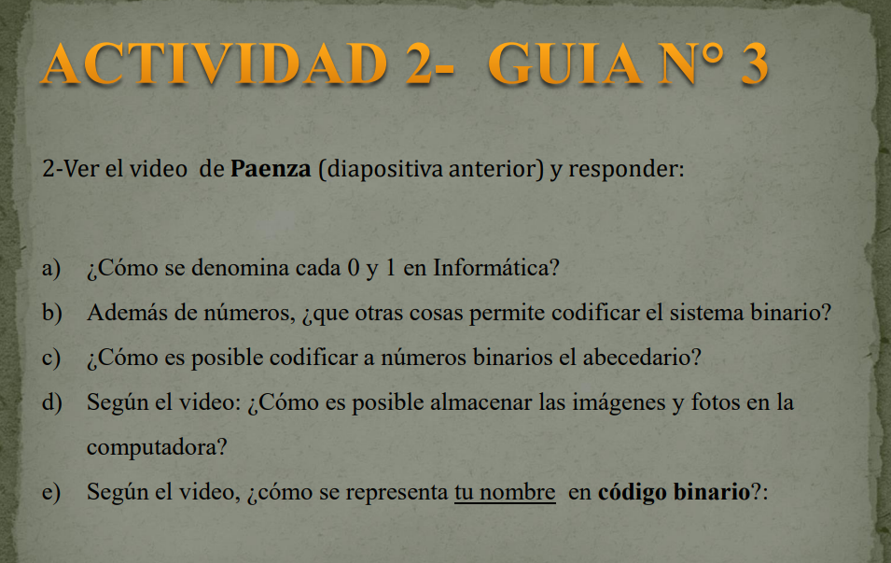

A-En Informática, cada 0 y 1 en el sistema binario se denominan "bit", que es la abreviatura de "binary digit" (dígito binario). El sistema binario es el sistema numérico que las computadoras utilizan para representar datos.
Explicación más detallada:
Bit:
La unidad fundamental de información en una computadora. Cada bit puede tener uno de dos estados: 0 o 1.
Sistema Binario:
Un sistema de numeración que utiliza solo dos dígitos: 0 y 1. En contraste con el sistema decimal (que usamos en nuestra vida cotidiana) que utiliza diez dígitos (0-9).
Código Binario:
El conjunto de ceros y unos que se utilizan para representar datos, instrucciones o información en una computadora.
Por qué las computadoras utilizan binario:
Las computadoras están construidas con componentes electrónicos que pueden estar en uno de dos estados: encendido o apagado (que corresponden a 1 y 0, respectivamente).
En resumen, cada 0 y 1 en Informática se denomina bit, y estos bits son la base del sistema binario que las computadoras utilizan para representar cualquier tipo de información.

B-El sistema binario, además de representar números, permite codificar cualquier tipo de información digital, incluyendo texto, imágenes, audio, videos y más. En esencia, el sistema binario utiliza los dos estados (0 y 1) para representar todos los datos que un dispositivo electrónico puede procesar.

C-El abecedario se puede codificar a números binarios utilizando sistemas de codificación como ASCII o Unicode, donde cada letra (tanto mayúsculas como minúsculas, y otros caracteres) se asocia a un número. Luego, ese número se convierte a binario, que es una secuencia de 1s y 0s.

D-Para almacenar imágenes y fotos en una computadora, puedes usar el disco duro interno, discos duros externos, memorias USB, tarjetas de memoria, o servicios de almacenamiento en la nube. También puedes utilizar servicios de copias de seguridad online. Cada método tiene sus propias ventajas y desventajas.

E-Para representar un nombre en código binario, se debe convertir cada letra del nombre a su equivalente en el código ASCII, luego se convierten esos números ASCII a binario. Cada letra se representa con una secuencia de 8 bits (0s y 1s).
El nombre "Lucio" se escribe en binario como: 01101100 01101001 01101111. Esto se debe a que cada letra se convierte a su representación ASCII, que luego se traduce a binario

Nombre juan en binario: 00110100 00111001 00110011 00110010 00111001

ACTIVIDAD 5
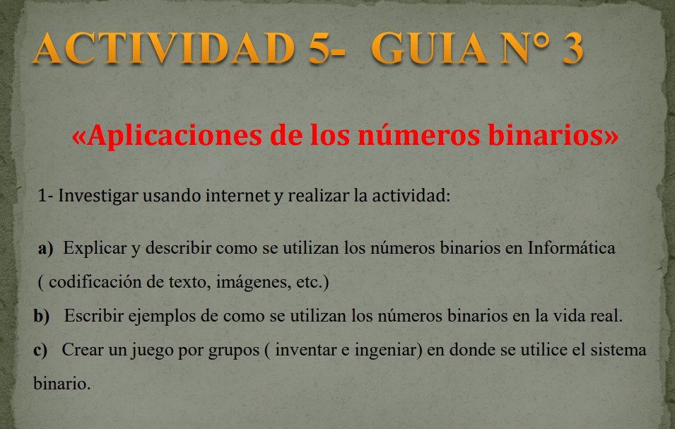

a-El código binario es un sistema fundamental en la informática que permite la representación y transmisión de datos de manera eficiente y segura. Se compone de dos dígitos o bits: el "0" y el "1". Este sistema de numeración se utiliza para que los programadores y técnicos se comuniquen con los computadores.

b-Los números binarios son fundamentales en la computación y la tecnología, y se utilizan ampliamente en dispositivos electrónicos, codificación de información, y transmisión de datos.
Aplicaciones del sistema binario
Computadoras y dispositivos electrónicos: Todos los dispositivos digitales, incluidos teléfonos, computadoras, y televisores, utilizan el sistema binario para procesar y almacenar información. Cada acción, desde pulsar una tecla hasta reproducir un video, se codifica en secuencias de ceros (0) y unos (1)

Codificación de datos: En la informática, todo tipo de información —textos, imágenes, audio— se convierte a formato binario. Por ejemplo, la letra 'A' se representa como 01000001 en código ASCII. Cada letra y símbolo tiene un valor en binario, lo que permite la manipulación de datos en programas y aplicaciones

Transmisión de datos: Cuando se envían mensajes, correos electrónicos o imágenes a través de internet, esos datos se convierten a formato binario para ser transmitidos. Esto incluye la traducción de la información compleja en códigos simples que pueden ser enviados rápidamente a través de diversas tecnologías, como cables o señales inalámbricas

Circuitos digitales: La electrónica moderna utiliza el sistema binario para operar dispositivos. Por ejemplo, los microprocesadores utilizan 1 y 0 para llevar a cabo procesos lógicos, permitiendo que los dispositivos digitales realicen cálculos y funciones avanzadas

Almacenamiento de datos: La información en discos duros y memorias USB se organiza utilizando el sistema binario. Cada bit representa una unidad de información que puede estar en uno de dos estados: encendido (1) o apagado (0), lo que permite el almacenamiento efectivo de grandes cantidades de datos

5 Fuentes
Ejemplos cotidianos
Los teléfonos móviles y computadoras utilizan el sistema binario para gestionar aplicaciones y ejecutar tareas automatizadas.
El sistema binario es crucial para la representación de colores en pantallas; por ejemplo, el color rojo puro puede representarse mediante un valor binario específico

En la música y el audio digital, cada archivo de sonido se convierte a binario, permitiendo su almacenamiento y reproducción en dispositivos electrónicos

c-

